## ГИМНАСТИКА ДЛЯ ЛИЦА

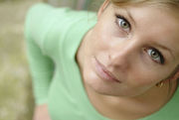**Наше лицо - это наша визитная карточка. Первое впечатление о человеке складывается у нас тогда, когда мы всматриваемся в черты лица. И обвисшая кожа, двойной подбородок, толстые щеки или морщины - вряд ли украсят нас и сделают более привлекательными.**

Конечно, гимнастика для лица - это область врачебной косметики, а не физкультуры. Но раз уж мы договорились, что заботы о здоровье и красоте неразделимы, не стоит забывать и эту возможность стать красивее и моложе. Бывает, что женщина диетой и специальными упражнениями добивается желанной стройности, что движения ее легки, походка изящна... но предательские морщинки все же выдают возраст. Конечно, здоровый образ жизни, достаточный сон, свежий воздух, привычка к физкультуре всегда, как говорится, на лице написаны у такой женщины хороший цвет лица, нет нездоровой бледности, обрюзглости, синяков под глазами. Но преждевременные морщины, складки на шее, двойной подбородок ... Как бороться с ними?

Косметологи Московской врачебно-косметической лечебницы кандидаты медицинских наук И. И. Кольгуненко и К. Р. Аствацуров разработали оригинальный комплекс гимнастических упражнений для лица и шеи. Доказано, что регулярные, длительные занятия этой гимнастикой укрепляют мышцы, помогают исправить некоторые врожденные или приобретенные недостатки: второй подбородок, мешки под глазами, тяжелые складки от носа ко рту, дряблые щеки.

Перед гимнастикой умойтесь с мылом или очистите кожу лосьоном. Нив коем случае не смазывайте лицо кремом. Это делается после занятий и повторного умывания - на влажную кожу на 5-7 минут наносится питательный крем. Излишек влаги промокают салфеткой.

Сидя в кресле или на стуле, примите спокойное, расслабленное положение. Одежда должна быть свободной, не стеснять движений. Первое время выполняйте упражнения перед зеркалом: это поможет вам лучше их усвоить.

**1.** Спокойно и глубоко вдохните через нос - крылья носа напрягаются. Медленно, равномерно, до конца выдохните через рот. 2-3 раза с интервалом 3-4 сек.

**2.** Глубоко вдохните через нос. Задержите дыхание - внутренние мышцы лица напрягаются, к лицу приливает кровь. Не выдыхая, при сомкнутых губах, надувайте щеки. Через 2-3 сек. с силой и напряжением толчками выпустите воздух через рот. 2-3 раза ...

**3.** Глубоко вдохните через нос, одновременно втягивая щеки. После небольшой, на секунду, задержки дыхания сделайте выдох через рот (медленный, равномерный) при слегка сомкнутых губах, щеки надуты. Упражнение укрепляет мышцы верхней губы, что помогает разглаживанию складок, идущих от носа· к углам губ. 2 раза.

**4.** Упражнения для глаз лучше перенести на вечер, когда надо снять усталость. Перед гимнастикой на 10 мин. прикройте глаза, отдыхая. Положите на веки холодную примочку из однопроцентного раствора борной кислоты, настоя ромашки или укропа. Затем приступайте к упражнениям. Голову держите неподвижно, а глазами делайте круговые движения. Поднимите глаза вверх и переведите направо в верхний правый угол. Опустите глаза вниз в правый нижний угол и медленно переведите их в левый верхний угол. Затем посмотрите прямо. Снова поднимите глаза до отказа вверх-влево и повторяйте движения в обратном порядке. Поднимите глаза до отказа вверх, затем опустите вниз. Повторите 10 раз. В заключение посмотрите влево, затем вправо и еще раз повторите вращательное движение глазами.

**5.** Левой рукой захватите правую щеку таким образом, чтобы большой палец попадал на внутреннюю, со стороны рта, часть щеки, а остальные плотно прилегали к коже, идущей от крыльев носа к уголкам губ. Вдыхая через нос, попытайтесь улыбнуться. Мышцы щеки сократятся, а пальцы рук будут им противодействовать. Во время отдыха пальцы разжимаются. Упражнение особенно рекомендуется тем, у кого дряблые, опущенные мышцы щек и глубокая носо-губная складка. По 2 раза для правой и левой стороны.

**6.** Во время вдоха через нос язык с силой прижмите к нижней челюсти, значительно ниже зубов, отчего напрягутся мышцы подбородочной области и шеи. Выдохните мышцы расслабляются.

**7.** Сделайте вдох через нос, пытаясь вытянуть губы вперед трубочкой. Тремя пальцами удерживайте уголки рта. Спокойный выдох через рот. 4 раза.

**8.** Правой рукой фиксируйте левую половину шеи. Три пальца левой руки - на левом углу рта. Делайте вдох через рот, сокращенные мышцы оттягивают вниз левый угол рта, тогда как рука удерживает его на месте во время выдоха мышцы расслабляются - отдых. Упражнение способствует укреплению мышц щек и шеи. Те же движения делаются и для другой половины лица.

**9.** Резко откиньте голову назад, расслабьте нижнюю челюсть, приоткройте рот. Напрягите мышцы подбородочной области, медленно, но с силой поднимите нижнюю челюсть к верхней так, чтобы нижняя губа несколько прикрывала верхнюю. Повторяйте это движение до тех пор, пока не появится боль в мышцах подбородка. Количество движений постепенно увеличивайте, чтобы потом выполнять их в течение 5-6 мин. утром и вечером.

**10.** Указательными пальцами рук прижмите надбровные дуги. Старайтесь сократить лобную мышцу, поднять брови, хотя пальцы их удерживают на месте. 4 раза.

**11.** По три пальца обеих рук положите на сомкнутые веки так, чтобы указательные пальцы удерживали наружные углы глаз, безымянные пальцы - внутренние углы глаз, а средние - середину бровей. Не отрывая пальцев, старайтесь прищурить закрытые глаза. 4 раза.

Заканчивайте гимнастику первым упражнением.

Один этот комплекс не даст большого эффекта, непременно надо соблюдать режим труда и отдыха, рационально питаться, тщательно ухаживать за кожей.

Когда умываетесь, обязательно мойте шею холодной водой: это оживляет циркуляцию крови. В этих же целях советуем утром после Душа быстро и энергично поколачивать под подбородком и по бокам шеи рукой, а еще лучше сложенным полотенцем, смоченным в прохладной воде с добавлением крупной соли.

Вечером, перед сном, намыльте шею, несколько минут помассируйте ее рукавичкой или мягкой щеткой круговыми движениями в направлении: грудь - подбородок - левое ухо - подбородок - правое ухо. Затем, осушив шею, вбейте кончиками пальцев увлажняющий крем, через 15 минут его излишки промокните бумажной салфеткой. Раз в 10 дней делайте компресс из прокипяченного подсолнечного масла на полчаса. Раз в две недели - маску (любую из тех, какие вы накладываете на лицо). И, конечно, не забывайте о специальной гимнастике. Можно делать ту, которую мы рекомендовали выше. А если вас прежде всего заботит состояние шеи и времени ни на что другое нет, ограничьтесь несколькими специальными упражнениями, которые можно включить в ежедневную утреннюю зарядку. Конечно, как и все на свете упражнения, они помогут лишь в том случае, если будут выполняться каждый день, без пропусков и перерывов.

**1.** Положите скрещенные руки на затылок и отклоняйте назад голову, сдерживая ее руками.

**2.** Положите руки под подбородок и опускайте голову, сдерживая руками.

**3.** Лежа на животе, отклоняйте голову как можно дальше назад и обратно.

**4.** Медленно, не двигая плечами поворачивайте голову вправо и влево 10 раз, потом как можно дальше откидывайте назад и опускайте вперед, снова вправо-влево, затем встряхните головой.

**5.** Сядьте прямо, расправив плечи и. подняв голову. Старайтесь выдвинуть подбородок как можно дальше вперед, так, чтобы нижняя губа буквально надвинулась на верхнюю. В таком положении медленно поворачивайте голову по 10-15 раз направо-вперед и налево-вперед.

**Можно делать упражнения и на работе, на улице, во время прогулки.**

Как только вы останетесь одна, несколько раз подряд поднимите плечи до самых ушей и опустите их. Затем откиньте плечи назад и поднимите как можно выше подбородок.

**1.** Садясь на стул, садитесь не глубоко, а на край сиденья, держитесь прямо.

**2.** Советуем также регулярно выполнять несложные упражнения, похожие на те, с помощью которых мы избавлялись от морщин на шее.

**3.** Энергично повернуть голову вправо, потом влево. 10 раз.

**4.** Нижней губой прикрыть верхнюю, голову отклонить назад как можно дольше и в таком положении оставаться 10 сек. После этого вернуться в и.п., ослабив мышцы. 5 раз.

**5.** Сесть ровно, глядя прямо перед собой. Сильно напрягая мышцы подбородка, попытаться, несмотря на сопротивление, откинуть голову как можно дальше назад на 15-20 сек. Отдохнуть, затем повторить еще и еще раз.

**6.** Эти упражнения вполне можно выполнять «на ходу», в любую свободную минуту: за сколом, на прогулке, на кухне за приготовлением обеда, в ванне. Времени они занимают совсем немного, а польза большая.

В появлении морщин на шее виноваты часто мы сами вернее, наша осанка, привычка спать на слишком мягкой подушке, подпирать подбородок кулаком.

Гимнастика гимнастикой, но старайтесь всегда - когда стоите, ходите, сидите - держать голову высоко, чуть приподняв подбородок. Очень вредно горбиться, часами, без перерыва, низко сгибаться над работой, книгой, шитьем.

Спите без подушки, на не слишком мягком матрасе.

Перед тем как утром подняться с постели, медленно потянитесь всем телом, глубоко вздохнув при этом.

Еще больше огорчений, чем складки на шее, приносит двойной подбородок. Самое обидное, что он бывает и у худеньких женщин, и у спортсменок.

Причины образования двойного подбородка уже нам знакомы: плохая осанка, привычно склоненная над работой голова, слишком мягкая постель с пышными, высокими подушками ... Так что постарайтесь, чтобы при работе, ходьбе, чтении подбородок и шея образовывали прямой угол. Голову всегда держите прямо, не слишком откидывая назад. Сами тоже держитесь прямо: линия позвоночника и затылок должны составлять прямую линию, плечи свободно опущены и слегка отодвинуты назад. И еще: научитесь есть медленно, тщательно пережевывая пищу. Это полезно и для вашего желудка и для хорошего овала лица.

**Регулярно** выполнять несложные упражнения, похожие на те, с помощью которых мы избавлялись от морщин на шее.

Энергично повернуть голову вправо, потом влево. 10 раз.

Нижней губой прикрыть верхнюю, голову отклонить назад как можно дальше и в таком положении оставаться 10 сек. После этого вернуться в и. п., ослабив мышцы. 5 раз.

Сесть ровно, глядя прямо перед собой. Сильно напрягая мышцы подбородка, попытаться, несмотря на сопротивление, откинуть голову как можно дальше назад на 15-20 сек. Отдохнуть, затем повторить еще и еще раз.

Эти упражнения вполне можно выполнять «на ходу», в любую свободную минутку: за столом, на прогулке, на кухне за приготовлением обеда, в ванне. Времени они занимают совсем немного, а польза большая.

На шею и подбородок очень хорошо действуют переменные холодно-горячие оклады. Намочите тряпочку в холодной воде и, слегка отжав ее, приложите плотно к подбородку от уха до уха. Через несколько минут смените холодный компресс на горячий и т. д. Вся процедура должна длиться минут десять, повторять ее можно через 2-3 дня.

Рекомендуем несложный массаж: кончиками пальцев обеих рук возьмитесь за скулы у ушей, а большими пальцами короткими движениями несколько минут помассируйте кожу подбородка от середины к ушам.

Если вы хоть немного овладели приема ми массажа, уделите ему еще несколько минут. Помните: шею обычно не растирают, не разминают, а только поглаживают, мягко, бережно, стараясь не растягивать кожу, в направлении сверху-вниз. Поглаживают сзади и с боков, начиная от линии волос, вниз к плечевому суставу. Спереди шею поглаживают попеременно обеими руками в направлении от приподнятого подбородка к груди.

После массажа сполосните лицо и шею холодной водой и непременно нанесите на кожу питательный крем, осторожно вбивая его кончиками пальцев.

Несколько слов о том, как предупредить старение век. Известно, что с возрастом вокруг глаз появляются морщины, а то и «мешки», некрасивые отеки, которые очень старят женщину.

Эти неприятности особенно рано настигают женщин, которые курят, употребляют много жидкости, недосыпают, чрезмерно перегружают глаза. Лучшее лекарство здесь правильный режим, достаточный сон, диета. И,конечно, специальный уход за кожей. Полезны питательные маски из майонеза, сырого тертого картофеля, простокваши.

Нанесите маску на 10 минут, затем умойтесь холодной водой, протрите кожу кусочком льда и смажьте кремом, вбивая его глубокими давящими движениями пальцев: по верхнему веку - от внутреннего угла глаза к наружному, по нижнему - наоборот. Хорошо действуют примочки из свежезаваренного чая. Если веки краснеют - для примочек, кроме чая, используют настой ромашки, укропа, липового цвета, мяты. При отечности помогают маски из кашицы свежей петрушки, смешанной с ложкой сметаны и несколькими каплями витамина А.

Проблемы с мышцами лица и подбородка бывают часто уделом тех, кто резко сбросил вес. Сегодня мы предлагаем вам несколько простых, однако чрезвычайно эффективных упражнений для укрепления этих групп мышц.

**Упражнения для укрепления мышц лица, шеи и подбородка**

**1. Для укрепления мышц вокруг рта**

Медленно, с усилием придайте губам такую форму, как будто бы произносите звук «о»: сначала вытяните губы, я потом раскройте их как можно шире. Выполнять 5-10 раз, начинать с 2 раз.

2. **Для расслабления глазных мышц**

Держа неподвижно голову, вращать глазами сначала по часовой стрелке, а затем против нее. Выполнять 5-10 раз, начинать с 2 раз.

**3. Для укреплений мышц шеи и подбородка**

Стиснуть зубы, откинуть голову назад и, как бы стараясь 'оторвать' голову от плеч, с усилием тянуть плечи вниз. Оттянуть нижнюю губу вперед и двигать нижней челюстью вверх и вниз. Откинуть голову назад, направив взгляд вверх, стараясь увидеть за собой пол. Это упражнение делается, положив голову на валик дивана или спинку кровати. Повторить несколько раз.

**4. Против морщин на лбу**

Обеими ладонями рук прижать кожу лба у корневой части волос, опустить глаза, держать их закрытыми 6 секунд, вращая глазами и не поднимая век.

**5. Чтобы не опускались брови**

Над бровями кожу надбровных дуг плотно прижать указательными пальцами, при этом высоко прижать брови и так держать 6 секунд.

**6. Против дряблости верхних век**

Подушечки 4 пальцев правой и левой руки положить на подбровное пространство. Брови надо приподнять на 0,5 см над краем лобной кости, пальцы крепко прижать к коже. Глаза плотно зажмурить, оставить их закрытыми на 6 секунд. После этого расслабиться.

**7. Для укрепления щек**

Уголки рта раздвигать с силой в правую и левую стороны, затем кверху в течение 6 секунд. При этом мышцы щек должны быть расслаблены. Упражнение повторить 2-3 раза.

**Если вы заметили, что у вас меняется овал лица, появляется второй подбородок, немедленно начинайте принимать меры.**

**1.** Утром во время гимнастики сделайте несколько дополнительных упражнений: взяв в зубы карандаш, 'напишите' в воздухе не менее 10 букв алфавита.

**2.** Вращайте головой во все стороны, откидывайте сильно назад, прижимайте подбородок к груди. Принимая душ, гибким шлангом круговыми движениями помассируйте подбородок водой.

**3.** 2-3 раза в неделю делайте питательные маски и компрессы для подбородка. Делайте маску лежа, поставив перед собой мисочку с растительным маслом и холодный чай или настой трав (ромашки или мяты). Салфетку, смоченную в масле, положите на 1-2 минуты на подбородок (пока не остынет), потом на минуту замените ее холодной салфеткой, смоченной в чае или травяном настое. Повторите процедуру 5-6 раз, после чего на 20 минут наложите жирный крем. Старайтесь спать на спине на плоской и жесткой подушке.

**Гимнастика лица**

Упражнения для лба

- Откройте широко глаза и поднимите высоко брови. Упражнение повторите 10-12 раз, постепенно ускоряя темп.

- Указательными пальцами рук прижмите надбровные дуги. Старайтесь сократить лобную мышцу, поднять брови, хотя пальцы их удерживают на месте. 4 раза.

- Пальцы обеих рук положите на лоб, при этом безымянные пальцы должны попытке поднять брови высоко вверх. Повторите пять-шесть раз.

Упражнение для век

- Закройте медленно глаза, подтягивая нижние веки вверх до образования узкой щели между веками. Средними пальцами обеих рук зафиксируйте внешние углы глаз, где образовались морщинки. Оставайтесь в таком положении и сосчитайте до 20. Закройте глаза, расслабьтесь, отдохните. Упражнение повторите 5-6 раз.

- Откройте широко глаза и смотрите, не мигая, на себя в зеркало. Сосчитайте до 20. Закройте глаза без напряжения на несколько секунд. Повторите 5-6 раз.

- По три пальца обеих рук положите на сомкнутые веки так, чтобы указательные пальцы удерживали наружные углы глаз, безымянные пальцы - внутренние углы глаз, а средние - середину бровей. Не отрывая пальцев, старайтесь прищурить закрытые глаза. 4 раза.

Упражнение для щек

- Глубоко вдохните через нос. Задержите дыхание - внутренние мышцы лица напрягаются, к лицу приливает кровь. Не выдыхая, при сомкнутых губах, надувайте щеки. Через 2-3 сек. с силой и напряжением толчками выпустите воздух через рот. 2-3 раза.

- 10-20 раз надуйте щеки.

- Растяните уголки губ, как при улыбке. Указательные пальцы положите на те места, где при улыбке обычно образуются морщинки, затем расслабьтесь. Упражнение повторите 5-6 раз.

- Надуйте щеки и, «катая» воздух, перемещайте его под верхнюю и нижнюю губу, от одной щеки к другой. Упражнение выполняйте на счет до 30.

- Выполните предыдущее упражнение, считая до 30, но вместо воздуха массируйте десны, зубы, щеки языком.

- 15-20 раз при закрытом рте сжимайте и разжимайте зубы.

- Левой рукой захватите правую щеку таким образом, чтобы большой палец попадал на внутреннюю, со стороны рта, часть щеки, а остальные плотно прилегали к коже, идущей от крыльев носа к уголкам губ. Вдыхая через нос, попытайтесь улыбнуться. Мышцы щеки сократятся, а пальцы рук будут им противодействовать. Во время отдыха пальцы разжимаются. Упражнение особенно рекомендуется тем, у кого дряблые, опущенные мышцы щек и глубокая носо-губная складка. По 2 раза для правой и левой стороны.

Упражнения для губ и рта

- Вытяните губы вперед и приоткройте рот, подобно выброшенной на берег рыбе. Повторите 10-20 раз.

- Сделайте вдох через нос, пытаясь вытянуть губы вперед трубочкой. Тремя пальцами удерживайте уголки рта. Спокойный выдох через рот. 4 раза.

- Открыв рот, поднимите уголки рта вверх, как будто вы хотите от души рассмеяться, и задержите их в таком положении на 6 секунд. Указательные пальцы плотно держите около внешних уголков глаз, а большие пальцы - у уголков рта. Упражнение повторите 5-6 раз.

- Крепко сожмите губы. Образующиеся в уголках складки прижмите пальцами. Повторите упражнение 5-10 раз.

- Двигайте нижней челюстью одновременно с губами последовательно вправо и влево 10-20 раз.

- Глубоко вдохните через нос, одновременно втягивая щеки. После небольшой, на секунду, задержки дыхания сделайте выдох через рот /медленный, равномерный/ при слегка сомкнутых губах, щеки надуты. Упражнение укрепляет мышцы верхней губы, что помогает разглаживанию складок, идущих от носа к углам губ. 2 раза.

**Упражнения для шеи и против двойного подбородка**

- Во время вдоха через нос язык с силой прижмите к нижней челюсти, значительно ниже зубов, отчего напрягутся мышцы подбородочной области и шеи. Выдохните - мышцы расслабляются.

- Представьте себе, что к подбородку подвешен большой груз, который необходимо поднять. Приподнимайте медленно подбородок, запрокидывая одновременно голову назад и напрягая все мышцы шеи. Проделайте упражнение 5-6 раз.

- Выпрямите голову. Попытайтесь языком, делая змеевидные движения, достать кончик носа. Расслабьтесь. Повторите 5-6 раз.

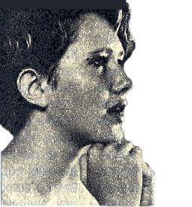- С усилием оттяните нижнюю губу (но не уголки рта!) вниз, так, чтобы стали видны нижние зубы. Если вы правильно делаете это упражнение, вы заметите, как напрягутся мускулы шеи.

- Подложите большие пальцы или кулаки под подбородок. Затем, преодолевая сопротивление рук, откройте рот. Есть и другой вариант выполнения этого упражнения: высуньте вперед язык, насколько возможно, кончик языка при этом должен быть направлен вниз. Повторите 10-15 раз.

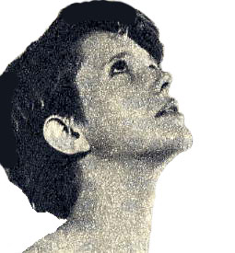- Правой рукой фиксируйте левую половину шеи. Три пальца левой руки - на левом углу рта. Делайте вдох через рот, сокращенные мышцы оттягивают вниз левый угол рта, тогда как рука удерживает его на месте. Во время выдоха мышцы расслабляются - отдых. Упражнение способствует укреплению мышц щек и шеи. Те же движения делаются и для другой половины лица.

- Резко откиньте голову назад, расслабьте нижнюю челюсть, приоткройте рот. Напрягите мышцы подбородочной области, медленно, но с силой подними те нижнюю челюсть к верхней так, чтобы нижняя губа несколько прикрывала верхнюю. Повторяйте это движение до тех пор, пока не появится боль в мышцах подбородка. Количество движений постепенно увеличивайте, чтобы потом выполнять их в течение 5-6 мин. утром и вечером.

Упражнение выполнено правильно, если после гимнастики вы почувствуете приятное утомление в тренируемых мышцах. По окончании занятий наложите на лицо питательную маску. Какую? Кашицу из любых ягод, фруктов, овощей, какие есть в доме. И через 10 минут снимите маску тампоном, смоченным теплой водой.

Крем будет действовать намного эффективнее если…

…нанося его, вы одновременно будете массировать лицо.

Так же следует пользоваться косметическим молочком и лосьонами.

При массаже благодаря теплу кожи крем размягчается и лучше впитывается. Ускоряется циркуляция лимфатической жидкости, улучшается кровообращение, быстрее выводятся шлаки. В результате стимуляция физиологических процессов улучшается усвоение кожей биологически активных веществ.

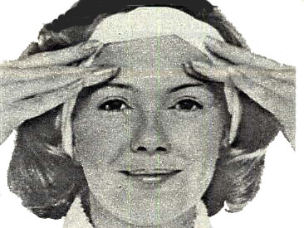

1. Чтобы снять напряжение кожи вокруг глаз, делают легкие круговые движения средними пальцами руки в направлении от

носа к внешнему уголку глаза. При этом не следует сильно надавливать на кожу.

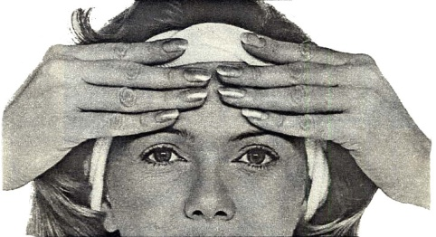

2. Морщинки на лице - предмет для расстройства женщины - разглаживают пальцами от середины лба по направлению

постепенно усиливают, а потом ослабляют.

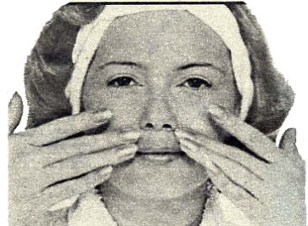

3. Очень легкий массаж: поглаживая вдоль носо-губных складок от крыльев носа до уголков губ. Хотя это и не избавит полностью

от морщин, но сделает их не менее глубокими.

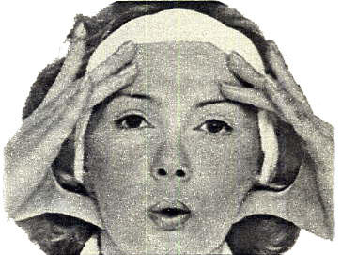4. Этот массаж восстанавливает упругость мышц, смягчает черты лица. Пальцами слегка натянуть кожу и произнести О и У. Нажим

пальцев ослабить, расслабить губы. Повторить упражнение.

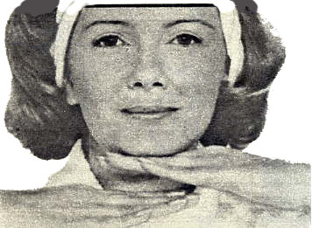5. Если вы не хотите приобрести второй подбородок, рекомендую воспользоваться идеальным массажем: тыльной стороной

выпрямленных пальцев энергично похлопывайте под подбородком и вокруг всего лица.

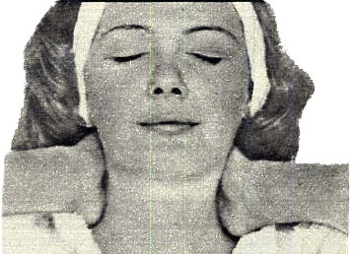6. Завершите массаж упражнением, помогающим снять внутреннюю

напряженность и успокоить нервы: заложив руки за голову, пытайтесь запрокинуть ее, одновременно удерживая руками.

Постоянная тренировка мышц лица и шеи преобразит вас. Кожа станет эластичной, мелкие морщинки исчезнут, а глубокие - значительно разгладятся. **Не ленитесь, и уже через четыре месяца успехи будут, как говорится, «на лице»!**

# ГИМНАСТИКА ДЛЯ ГЛАЗ

Упражнения для глаз лучше перенести на вечер, когда надо снять усталость. Перед гимнастикой на 10 мин. прикройте глаза, отдыхая. Положите на веки холодную примочку из однопроцентного раствора борной кислоты, настоя ромашки или укропа. Затем приступайте к упражнениям. Голову держите неподвижно, а глазами делайте круговые движения. Поднимите глаза вверх и переведите направо в верхний правый угол. Опустите глаза вниз, в правый нижний угол и медленно переведите их в левый верхний угол. Затем посмотрите прямо. Снова поднимите глаза до отказа вверх-5влево и повторяйте движения в обратном порядке. Поднимите глаза до отказа вверх, затем опустите вниз. Повторите 10 раз. В заключении посмотрите влево, затем вправо и еще раз повторите вращательное движение глазами.

***В гимнастике для глаз*** комплексно используются приемы традиционного китайского массажа «цзинло», массажа точек акупунктуры и лечебной физкультуры.

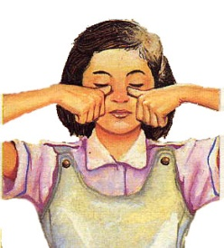

1. **Надавливание на точку цзинлин.**

Точка - симметричная, находится по обеим сторонам переносицы, приблизительно в 3 мм от внутреннего угла глаза. Закрыть глаза и в течение нескольких секунд делать большими пальцами обеих рук круговые движения в области этой точки. Одно движение - по часовой стрелке, другое - против, следующие - в том же порядке.

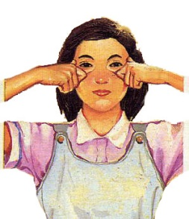

1. **Надавливание точки тайян и потирание краев глазниц.**

Точки тайян находится на прямой, приблизительно в 3 см к виску от линии,

соединяющей угол глаза и конец брови. Нажать на нее большими пальцами обеих рук, а в это время внутренней стороной второй фаланги указательных пальцев массировать глазницы движением вверх-вниз. Сделав это 2 раза, потереть большими пальцами точку тайян.

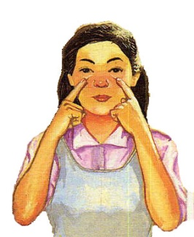

1. **Надавливание на точку сыбай.**

Точка находится на нижней части глазницы прямо под зрачком (если смотреть перед собой). Найти точку можно следующим образом: соединив указательный и средний пальцы руки, положить их по обеим сторонам носа так, чтобы средний палец упирался точно в середину носа, а прижатый к ладони большой - в край нижней челюсти. Тогда указательный палец точно придется на точку сыбай. Массировать ее несколько секунд.

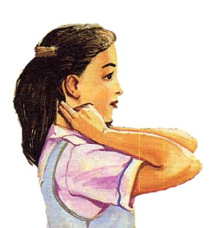

1. **Надавливание точки фэнчи.**

Эта точка находится на затылке, на границе роста волос; она симметрично располагается на внешних сторонах шейной мышцы. Соединив указательный и средний пальцы, наложить их на точку фэнчи, надавливать и потирать ее в течение нескольких секунд, чередуя эти действия.

1. **«Умывание».**

Соединенные четыре пальца обеих рук 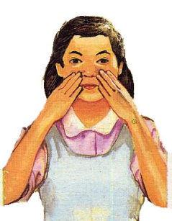(кроме большого) расположить у крыльев носа. Сделать легкое массирующее движение вверх, передвигаясь вдоль носа. Перейти затем на надбровные дуги, продолжить движение над

бровями к вискам, обвести круговым движением точку тайян и снова вернуть руки в исходное положение. Выполнять несколько секунд.

**Примечание:**

1. Точки надо находить очень точно. Движения должны быть мягкими и нежными, сначала совсем легкими, а затем – с небольшим усилием, до возникновения слабой болезненности в зоне точек.
2. Руки должны быть чистыми, ногти коротко постриженными.
3. Если воспалены глаза, на коже есть раздражение или припухлость - гимнастику временно прекратить.
4. Делать гимнастику рекомендуется после занятий чтением или письмом несколько раз в день.

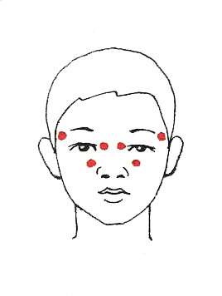**Специальная лицевая гимнастика.**

**1.** Сильно надуйте щеки и задержите их в этом состоянии, а затем расслабьте. Повторить 6 раз.

**2.** Наполнить рот воздухом и перекатывать его внутри закрытого рта, как мяч, массируя изнутри щеки и губы /несколько секунд/.

**3.** Медленно перемещать нижнюю челюсть из стороны в сторону, задерживая в каждой крайней точке. По 6 раз в каждую сторону. Затем, то же самое, но быстро.

**4.** Поза "льва". Откройте рот резко и как можно больше, высуньте язык и скажите "а-а-а". Это замечательное упражнение для всего лица. Кроме того, оно оказывает сильное профилактическое воздействие на горло и помогает при его заболевании.

###### МАСКИ

Приведенные в этом разделе четыре маски для лица - результат многолетних экспериментов. Эти маски составляли специалисты-фитотерапевты и народные целители. Выберите для себя те, что подходят лично вам, руководствуясь простым правилом: если вы захотите это съесть, смело накладывайте маску на лицо. Чем лучше сырье, используемое вами, тем более эффективной будет маска.

Любая клеточка тела имеет свой жизненный цикл, и клетки кожи обновляются каждые 14-21 день. Каждая маска предназначена для воздействия на различные факторы, влияющие на обновление клеток. Как правило, питательные маски оставляют на лице на 20 минут.

Для приготовления великолепных питательных масок вы можете использовать большое разнообразие фруктов и овощей, орехов, семян и зерен. Для глубокого питания кожи мы выбрали маску из авокадо. Этот сочный плод наполнен жизненной силой солнца и содержит разнообразные питающие и омолаживающие субстанции.

Трехнедельный курс медовых омолаживающих масок чудесным образом разгладит морщины, улучшая цвет и текстуру кожи. Следует наносить по одной маске в день, чередуя их в течение 21 дня: мед и мускатный орех, сливки и мед, яйцо и мед. Эти маски содержат только четыре ингредиента и лучше, чтобы они были наивысшего качества.

Перед нанесением на лицо любой маски нужно осторожно очистить кожу. Для этого используйте освежающее умывание.

**1.** Наполните банку или тазик теплой водой.

**2.** Выдавите в воду сок лимона, лайма или апельсина.

**3.** Умойтесь этой цитрусовой водой - слабокислым насыщенным витамином С - антимикробным средством.

**4.** Используйте нажатие-отпускание по всему лицу и шее для стимуляции тока лимфы и крови с целью подготовки кожи к максимальному впитыванию маски.

**5.** Промокните лицо и шею махровым полотенцем.

## ГУБОКОЕ ПИТАНИЕ

Авокадо, которое зачастую считают овощем, на самом деле фрукт - самый богатый растительным маслом фрукт на планете. Естественное увлажняющее средство, этот фрукт обладает смягчающими свойствами сам по себе или в качестве основы для масок с другими фруктами или овощами. Наиболее ценна зеленая мякоть вблизи кожицы авокадо. Ею можно смазывать лицо перед нанесением макияжа и таким образом улучшить текстуру кожи.

**Маска из авокадо**

**1.** Разрежьте свежий плод авокадо пополам. Удалите косточку и желтоватую часть плода. (С этой частью, которую вы не будете использовать для маски, можно приготовить какое-нибудь блюдо.)

## ВОЗМОЖНЫЕ ДОБАВКИ

**1.** 1 чайная ложка растительного масла - кокосового, миндального или льняного.

**2.** 1 чайная ложка меда.

**3.** Папайя, в том же количестве, что и авокадо (папаин представляет собой великолепный омолаживающий фермент, который способствует мягкому отшелушиванию клеток эпидермиса).

**4.** 1/8 чайной ложки порошка имбиря к смеси авокадо и папайи для стимуляции кровообращения.

**Внимание**

Не накладывайте смесь с имбирем на веки!

## АРАМАТНЫЙ ЛИМОН

Лимонная ванна очищает лимфатическую систему, открывая поры и вызывая потоотделение. Лимон также сильный антисептик, хорошее средство исцеления и смягчения шелушащейся, растрескавшейся или пораненной кожи. Половинкой разрезанного лимона можно обрабатывать загрубевшую кожу локтей и пяток, перед тем как погрузиться в воду.

1. Наполните ванну горячей водой.
2. Выжмите сок из шести свежих лимонов и уберите косточки.
3. Добавьте в воду свежий сок и кожуру лимонов.
4. Принимайте ванну не менее 20 минут или дольше.
5. Ополоснитесь под душем, если чувствуете в этом необходимость, но лучше этого не делать.

**Вариант**

Вместо сока лимона можно использовать эфирное масло, но ценность ванны с натуральными плодами в том, что она восстанавливает слабокислую среду кожи.

**Укрепляем мышцы шеи**

На уроках физической культуры школьники под руководством учителя тренируют разные мышцы - рук, ног, туловища, но значительно меньше внимания уделяют укреплению мышц шеи. Если и используют тренировочные упражнения для шейных мышц, то лишь как подготовительные и в ограниченном объеме, что часто не дает возможности учащимся полноценно овладевать многими двигательными навыками. В то же время упражнения, укрепляющие мышцы шеи, очень полезны.

Выполняя упражнения для мышц шеи, в основном используют различные движения головой (повороты, наклоны, вращения). При этом прекрасно тренируется вестибулярный аппарат - орган, отвечающий за равновесие человека, ориентировку его в пространстве. При слабо развитом вестибулярном аппарате сложно выполнить такие упражнения, как кувырки, перевороты, удержания равновесия, стойки на лопатках. Очень важно иметь тренированный вестибулярный аппарат и развитые мышцы шеи и для успешного овладения навыками борьбы.

Мышцы шеи активно участвуют в поддержании правильной осанки. Если они слабые, ребенок начинает сутулиться, выглядит поникшим. Укрепление мышц шеи имеет важное оздоровительное и прикладное значение. Тренировка мышц шеи массирует органы, располагающиеся в области горла. Таким образом можно предупреждать возникновение тонзиллитов, заболеваний горла и голосовых связок. Массаж шеи - прекрасное средство снятия усталости и успокоения нервной системы.

Итак, какие же упражнения рекомендуют для укрепления мышц шеи различные системы физического воспитания и оздоровления (хатха-йога, ушу, цигун, даосская система и др.)? Из всего многообразия этого арсенала мы отобрали упражнения наиболее эффективные и доступные для школьников разного возраста.

**Поглаживание** используют для разогревания мышц перед их тренировкой, а также как успокоительное упражнение при возникновении стрессовой ситуации. Поглаживания осуществляют левой и правой рукой сверху вниз, как показано на рисунке. Перед поглаживанием нужно сильно потереть ладони друг о друга, чтобы они разогрелись. Выполнить по 12-15 поочередных поглаживаний каждой рукой.

**Повороты головы влево и вправо.** Делать резкие повороты головы влево и вправо (голову при этом не наклонять вперед). Помимо тренировки мышц шеи данное упражнение прекрасно развивает вестибулярный аппарат. Выполнить по 10-12 поворотов в каждую сторону.

**Движения головой вперед и назад.** Осуществлять резкие опускания подбородка на грудь и резкие откидывания головы назад. Выполнить по

10-12 движений в каждую сторону. Количество движений прибавляют постепенно, по мере роста тренированности.

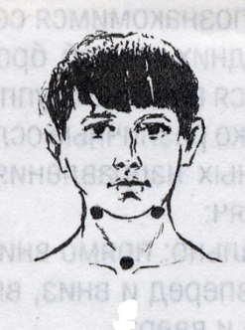**Круговые вращения головой влево и вправо.** Делать вращения головой, прижимая ее как можно ближе к туловищу. Добиваться максимальной, амплитуды. Выполнить по 7-10 вращений в каждую сторону.

**Массаж биологически активных точек.** Для активизации биологически активных точек (БАТ), расположенных в области шеи, применяют точечный массаж. Рекомендуется массировать следующие точки: под нижней челюстью, в области выемки у основания шеи. Массаж осуществляют одним или двумя пальцами (обычно большим пальцем или сложенными указательным и средним) круговыми движениями. Время процедуры - 1-2 мин.

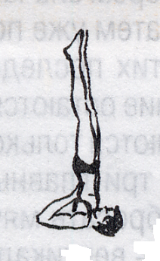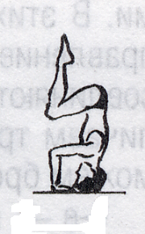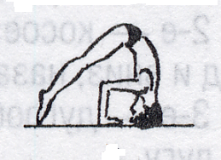**Выполнение статических поз из хатха-йоги.**

Упражнение выполняют на коврике или сложенном в несколько слоев одеяле. Из положения лежа на спине выполняют стойку на лопатках («березка»), из положения упора присев - стойку на голове и руках, а также упор головой. Осваивать данные упражнения (их еще называют перевернутыми позами) рекомендуется с помощью партнера, затем у стены и наконец без поддержки. Время выполнения каждого упражнения составляет от 10 сек. (на стадии освоения) до 1-2 мин. (для тренированных школьников). После выполнения упражнения не спеша возвратиться в исходное положение, выполнить массаж мышц шеи.

**Кувырки.** В том случае, когда техника выполнения кувырков освоена, можно использовать данное упражнение для тренировки мышц шеи и вестибулярного аппарата.

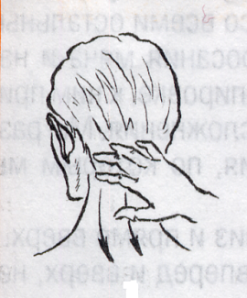

**«Мост».** Для подготовленных учащихся старшего возраста рекомендуем тренировку мышц шеи в положении «моста». Это упражнение, широко используемое в тренировке борцов, прекрасно сочетает тренировку мышц шеи, спины и поясницы. Упражнение способствует формированию правильной осанки, красивой походки, развитию силовых качеств. Выполняют его в течение 20-40 сек. (для подготовленных время увеличивают в зависимости от тренированности). Упражнение можно усложнить, добавляя покачивания туловища вперед и назад, наклоны головы в разные стороны. После его выполнения рекомендуем сделать массаж мышц шеи в течение 10-20 сек.

На уроках физической культуры, особенно в старших классах, можно проводить специальные тренировки для укрепления мышц шеи, составляя их из рекомендованных упражнений. При этом необходимо следить, чтобы нагрузка не превышала допустимую, дабы избежать травм. Явными признаками превышения нагрузки являются нарушение координации движений и равновесия, возникновение неприятных ощущений в области шеи и спины. Особое внимание нужно обратить на кувырки и не планировать их выполнение после интенсивной физической или умственной нагрузки.

**Проверьте свою гибкость**

Гибкость зависит от эластичности мышц, связок и подвижности суставов. Лучше всего развита гибкость у детей: их связки могут удлиняться на 6-10 %, в то время как у 40-летних людей - лишь на 4-5%, а у 60-70-летних - на 1-3%. Ни сила, ни выносливость, ни быстрота не ограничиваются с возрастом так сильно, как гибкость. Это связано с определенными возрастными изменениями в суставах: появлением костных разрастаний, потерей эластичности хрящей, дряблостью мышц. Упражнения, направленные на развитие гибкости, способствуют приостановлению этих процессов. Поэтому они рекомендуются в любом возрасте. Хорошо развитую с детских лет гибкость можно сохранить и в зрелом возрасте, если регулярно заниматься. Будем знакомить вас с простейшими тестами для оценки гибкости, с упражнениями, развивающими гибкость позвоночника, суставов плечевого пояса и ног.

**Тесты, позволяющие оценить подвижность шейного отдела позвоночника.**

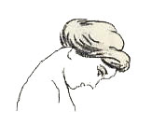

**Тест 1.** Наклоните голову вперед.

Подбородок должен коснуться груди.

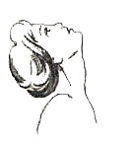

**Тест 2.** Наклоните голову назад. Ваш

взгляд должен быть направлен точно

вверх или немного назад.

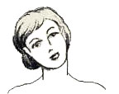

**Тест 3.** Наклоните голову в сторону.

Верхний край одного уха должен находиться

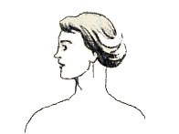на одной вертикальной прямой с нижним краем другого.

**Тест 4.** Поверните голову в сторону.

Ваш взгляд должен быть обращен точно

в сторону.

Выполнить на «отлично» эти тесты смогут, пожалуй, лишь дети. Всем остальным потребуется специальная тренировка. Улучшить гибкость шеи помогут специальные упражнения. Выполняя их, надо соблюдать следующие правила.

Главное - занимайтесь регулярно.

Перед началом занятия хорошо разогрейтесь, то есть сделайте любые приятные вам упражнения, пока в мышцах не появится ощущение тепла.

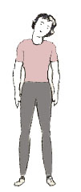**Упражнения на гибкость** выполняйте плавно, без рывков, в медленном темпе. Каждое упражнение выполняйте до появления ощущения легкой болезненности.

**1.** И.п. - стоя, ноги на ширине плеч. 1-4 наклоните голову вправо (прочувствуйте растяжение мышц противоположной стороны шеи).

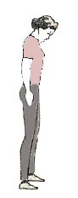То же в другую сторону. Повторить по 2 раза.

**2.** И.п. - то же. 1-4 наклоните голову вперед, стараясь как бы «свернуться» (прочувствуйте растяжение мышц шеи и спины).

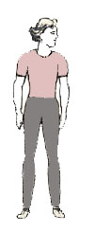То же назад. Повторить по 2 раза.

**3.** И.п. - то же. 1-4 поверните голову влево.

То же в другую сторону. Повторить по 2 раза.

**4.** И.п. - то же. 1-4 круговое движение головой вправо с максимально возможной

амплитудой; 5-8 - то же в другую сторону. Повторить по 2 раза.